FAČR - Městský fotbalový svaz v Brně

639 00 Brno, Vídeňská 470/9

Telefon: 542 212 675 e-mail : mefs@fotbalbrno.cz
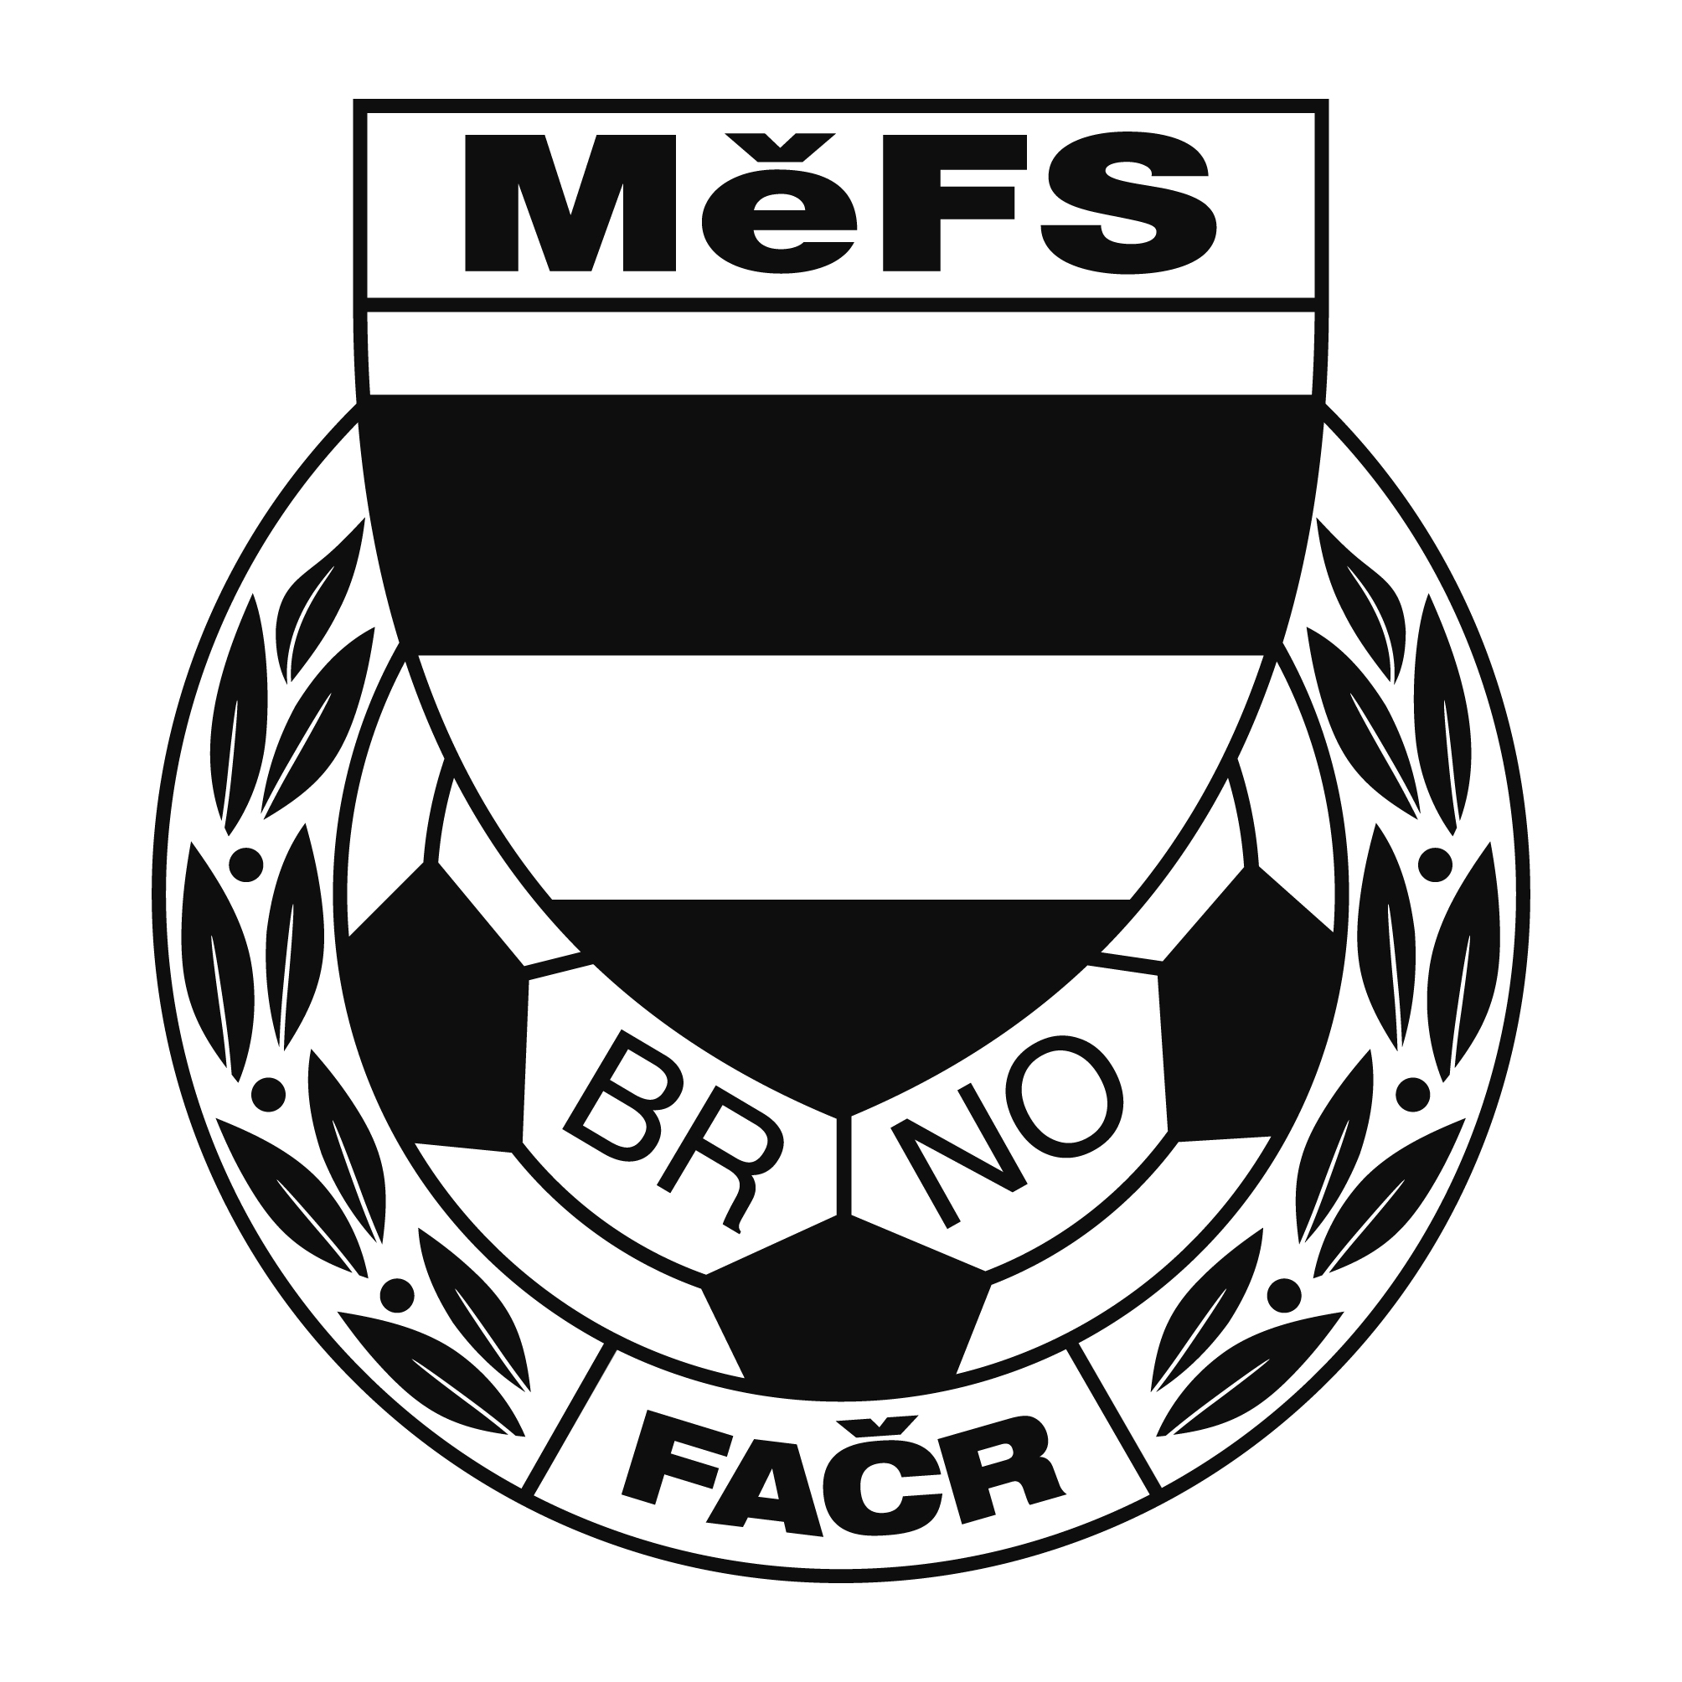

NOMINAČNÍ LISTINA

výběru MěFS, hráčů U 13 – r. 2006

Akce: VÝBĚRY OFS – U 13 KEMP
dne 3. dubna 2019 hřiště TJ Maloměřice v době od 17.00 do 18.30 hod

Místo, datum a čas srazu: Brno - Maloměřice, ul. Borky 1 – na hřišti TJ Maloměřice
středa 03.04. 2018 v 16.30 hodin
Předpokládaný návrat:
Nominace hráčů U 13:

Příjmení a jméno | mateřský klub
Krška Michal | ČAFC 2011
Knecht Richard | ČAFC 2011
Řičánek Tomáš | TJ Tatran Bohunice
Král Jakub | TJ Tatran Bohunice
Krupka Lukáš | TJ Tatran Bohunice
Marek Aleš | FC Svratka Brno
Pelčák Jonáš | FC Svratka Brno
Křenek Kryštof | FC Svratka Brno
Zezula Ondřej | FC Medlánky
Galia Lukas | FC Medlánky
Plechatý Patrik | FC Medlánky
Kolařík Jiří | FC Medlánky
Žila Martin | FC Medlánky
Kadaňka Matěj | Tatran Kohoutovice
Petkovský Nathan Alex | Tatran Kohoutovice
Rozsypal Václav | FK SK Bosonohy
Vorel Nicolas | FK SK Bosonohy
Literák Dominik | FC Dosta Bystrc-Kníníčky
Solařík Filip | FC Dosta Bystrc-Kníníčky
Smutný Patrik (B) | FC Soběšice
Meluzín Jonáš | FC Soběšice
Hořčička Filip | FC Soběšice
Šesták Šimon | FC Soběšice
Melkez Martin | FC Soběšice
Vaněk Matyáš | FC Soběšice
Hájek Lukáš | TJ Start Brno
Nejezchleb Filip | TJ Start Brno
Kovařík Adam | TJ Start Brno
Adamec Martin | TJ Start Brno
Alexandr Kopp  Havrlant Marek (B) | TJ Start Brno  TJ Start Brno
Příkaský Michal | FC Slovan Brno
Otava Radim | MFA Nový Lískovec
Krupička Pavel | MFA Nový Lískovec
Stratil Artur | MFA Nový Lískovec
Vojáček Radek | MS Brno
Gažik Milan | MS Brno

Trenéři: Pavel Nečas, Přemysl Severa vedoucí: Zdeněk Skoumal

V krajním případě lze vyrozumět telefonicky p. Zdeňka Skoumala – tel. 604 547 876

Hráči si s sebou vezmou sportovní oblečení na trénink, chrániče a míč.

Za účast hráčů na srazu odpovídá mateřský oddíl.

V případě neomluvené neúčasti nominovaných hráčů se klub vystavuje postihu dle článku 17 bod 3 RFS !

V Brně 27. března 2019

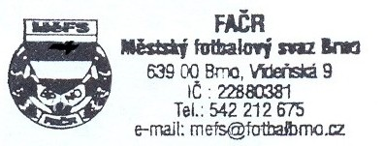
Mgr. Tomáš Němčanský, v.r. Mgr. Jan Maroši, v.r.
předseda KM MěFS předseda VV MěFS

Za správnost: Libor Charvát
sekretář MěFS

